GUÍA DE TRABAJO AL HOGAR DE RELIGIÓN
Objetivo: Reflexionar sobre el valor de la tolerancia como uno de los valores humanos más respetados que guarda relación con la aceptación de aquellas personas, situaciones o cosas que se alejan de lo que cada persona posee o considera dentro de sus creencias.
INDICACIONES: Lee las definiciones sobre el valor de la tolerancia y reflexiona junto a tus familiares Pinta el dibujo pensando en la tolerancia étnica. Dibujate en el recuadro practicando el valor de la tolerancia.

El significado del valor de la Tolerancia:
Actitud de la persona que respeta las opiniones, ideas o actitudes de las demás personas aunque no coincidan con las propias, "les enseñan a tener un sano espíritu de tolerancia que les haga apreciar y respetar las opiniones ajenas

La tolerancia es uno de los valores humanos más respetados y guarda relación con la aceptación de aquellas personas, situaciones o cosas que se alejan de lo que cada persona posee o considera dentro de sus creencias. Se trata de un término que proviene de la palabra en latín “tolerare”, la que se traduce al español como “sostener”, o bien, “soportar”. Podríamos definir la tolerancia como la aceptación de la diversidad de opinión, social, étnica, cultural y religiosa. Es la capacidad de saber escuchar y aceptar a los demás, valorando las distintas formas de entender y posicionarse en la vida, siempre que no atenten contra los derechos fundamentales de la persona... La tolerancia si es entendida como respeto y consideración hacia la diferencia, como una disposición a admitir en los demás una manera de ser y de obrar distinta a la propia, o como una actitud de aceptación del legítimo pluralismo, es a todas luces una virtud de enorme importancia.

Pinta el dibujo
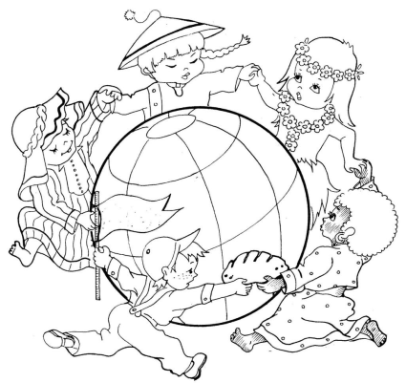

Dibujate en el recuadro o en tu cuaderno, practicando el valor de la tolerancia.
El dibujo debe estar ambientado.

